Содержание

Установка 2
Запуск 5
Работа с учебным комплексом 6

Установка

Перед началом работы с программой Interfaces необходимо выполнить её установку на компьютер под управлением ОС Windows. Программа распространяется в виде инсталляционного файла interfaces-<версия>.exe. После запуска файла открывается окно программы установки в соответствии с рисунком 1.
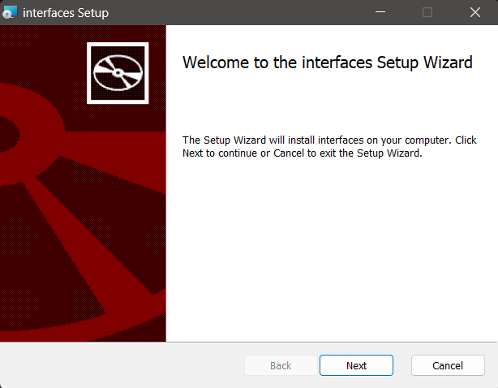
Рисунок 1 – Первое окно установки программы
Нажмите на кнопку «Next» и в следующем окне выберите каталог размещения модулей программы в соответствии с рисунком 2.
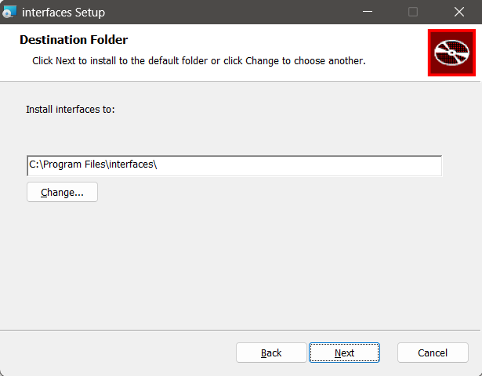
Рисунок 2 – Выбор расположения модулей программы
После выбора расположения программы нажмите кнопку «Next». В открывшемся окне укажите желаемые опции установки. Вы можете выбрать размещение ярлыка программы на рабочем столе, а также добавление записи о программе в меню «Пуск». Выполните настройку в соответствии с рисунком 3.
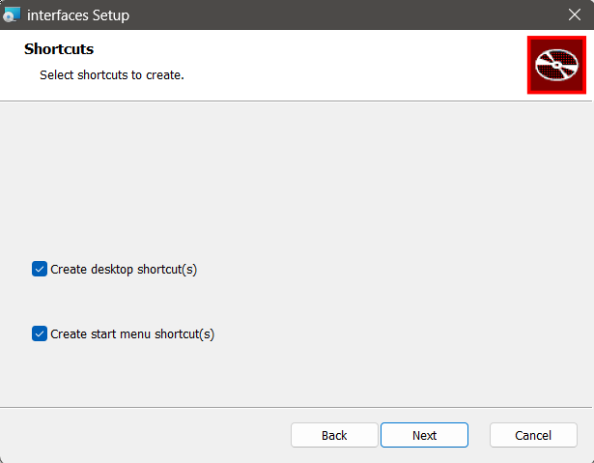
Рисунок 3 – Окно выбора опций установки
По завершению выполненных настроек нажмите кнопку «Next», после чего откроется окно готовности к установке программы Intefaces в соответствии с рисунком 4.
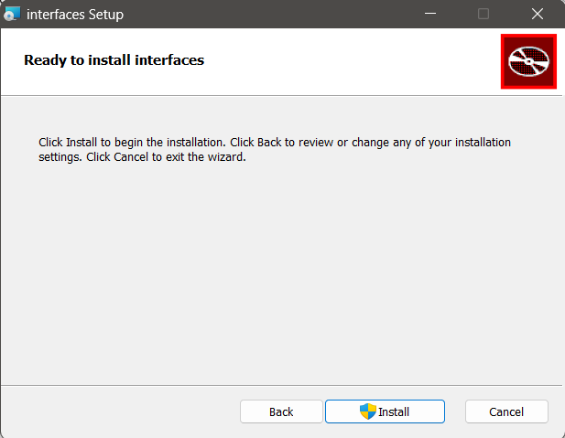
Рисунок 4 – Окно готовности к установке
Нажмите на кнопку «Install» для начала установки, в результате этого откроется окно процесса установки программы в соответствии с рисунком 5.
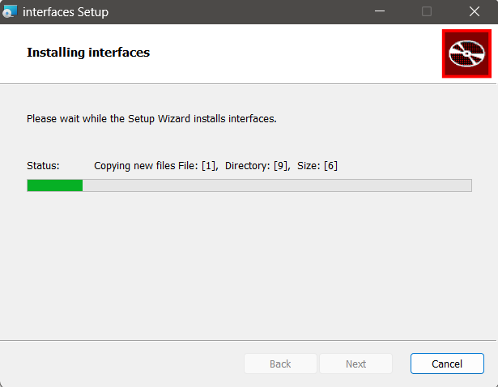
Рисунок 5 – Окно процесса установки
По истечении некоторого времени установка программы завершится и отобразит окно в соответствии с рисунком 6.
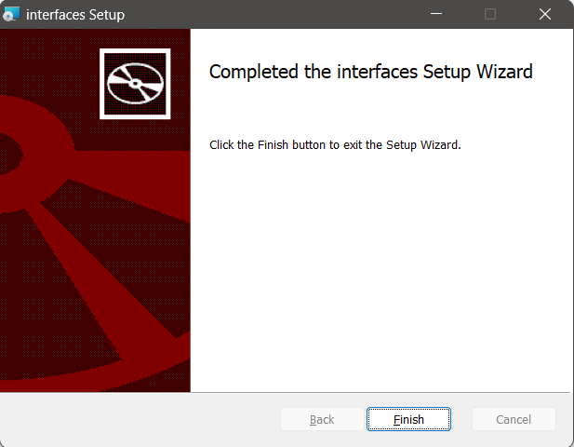
Рисунок 6 – Завершение программы установки
Нажмите кнопку «Finish» для закрытия окна установки программы. После этого программа Interfaces установлена на ваш компьютер.

Запуск

Если при установке были выбраны все дополнительные опции, то запуск программы может быть осуществлен следующими способами:
- С рабочего стола:
– откройте рабочий стол;
– найдите иконку программы Interfaces ;
– запустите приложение.
- Из меню «Пуск»:
– нажмите на кнопку «Пуск»;
– в строке поиска приложений введите название «interfaces»;
– в результатах поиска выберите найденную программу;
– в открывшемся виджете приложения нажмите кнопку «Открыть» в соответствии с рисунком 7.

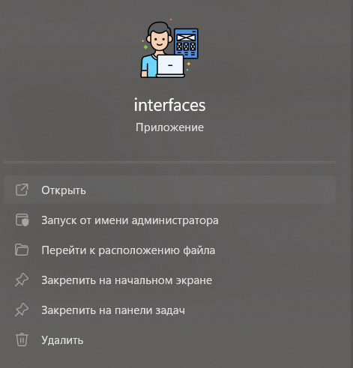
Рисунок 7 – Запуск приложения из меню «Пуск»

- Также вы можете перейти к расположению установленной программы и произвести запуск с помощью файла в этом каталоге с именем interfaces.exe в соответствии с рисунком 8.

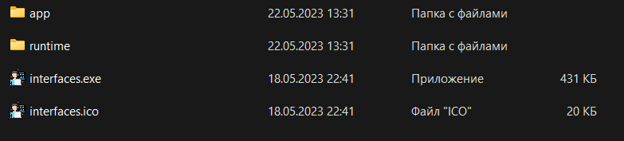
Рисунок 8 – Запуск Interfaces из каталога установки

Работа с учебным комплексом

После запуска программы пользователю отображается приветственное окно в соответствии рисунком 9.

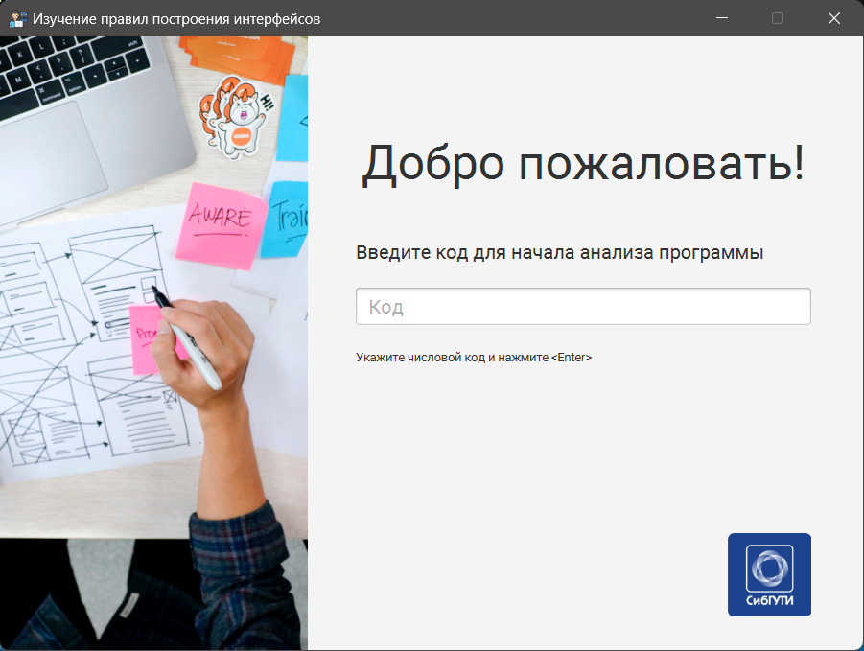
Рисунок 9 – Приветственно окно программы

Приветственное окно содержит кнопку открытия сайта СибГУТИ и поле ввода информации для назначения студенту программы. Для начала анализа программы пользователь должен указать числовой код – целое неотрицательное число, которое может являться, например, номером зачётной книжки студента или номером его фамилии в журнале. После ввода кода необходимо нажать на кнопку <Enter>.
Вид открывшегося основного окна программы представлен на рисунке 10. Окно по умолчанию разворачивается на весь экран и имеет изменяемые границы, так что пользователь может подогнать его под необходимый удобный ему размер экрана или использовать его совместного с другими окнами. Окно содержит главное меню пользователя, панель управления и рабочую область. Приложение имеет два режима работы: режим анализа программы и режим работы со справочной информацией. После запуска оно находится в первом режиме. Название режима работы написано в заголовке в средней части панели управления между главным меню и рабочей областью.
Поговорим о панели управления. Первым элементом слева направо на данной панели находится кнопка-изображение студента. Нажатие на данную кнопку всегда возвращает пользователя в режим «Анализа программы».
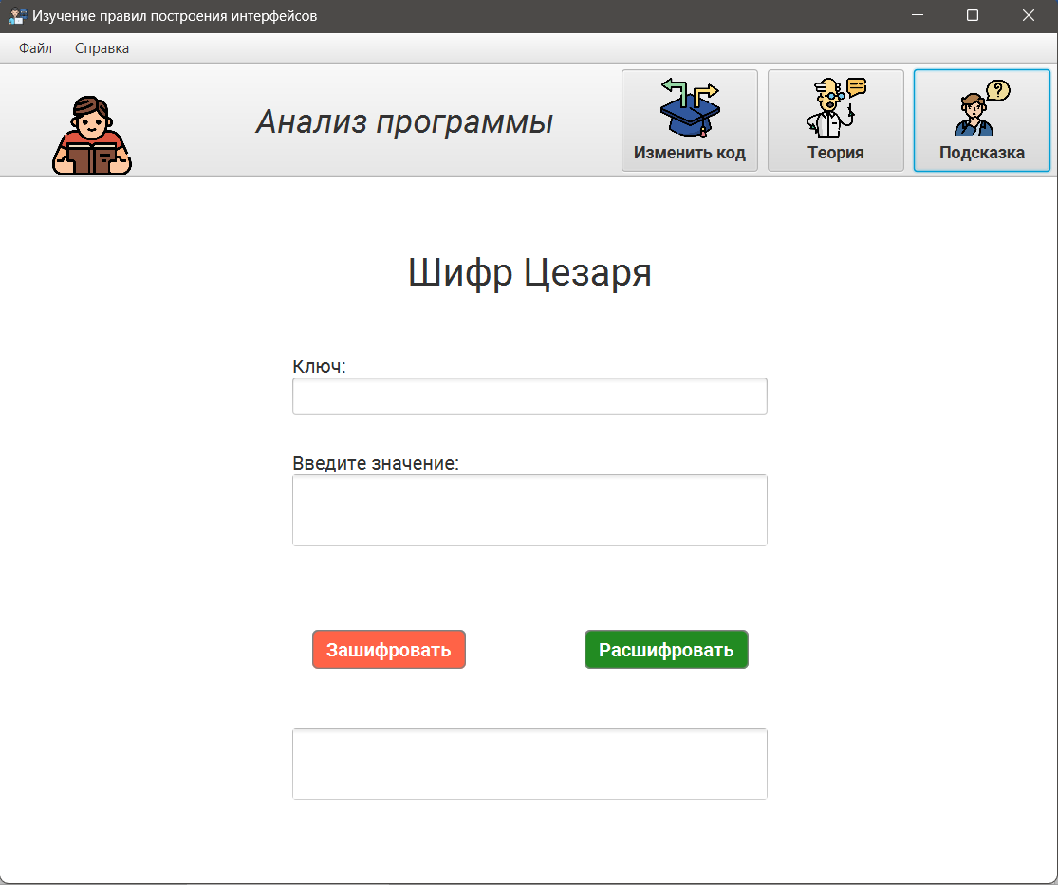
Рисунок 10 – Основное окно программы

Про заголовок мы уже упоминали, поэтому следующим элементом панели является кнопка «Изменить код». При нажатии на данную кнопку пользователю будет выведено предупреждение о том, что текущий сеанс анализ программы будет завершён в соответствии с рисунком 11.

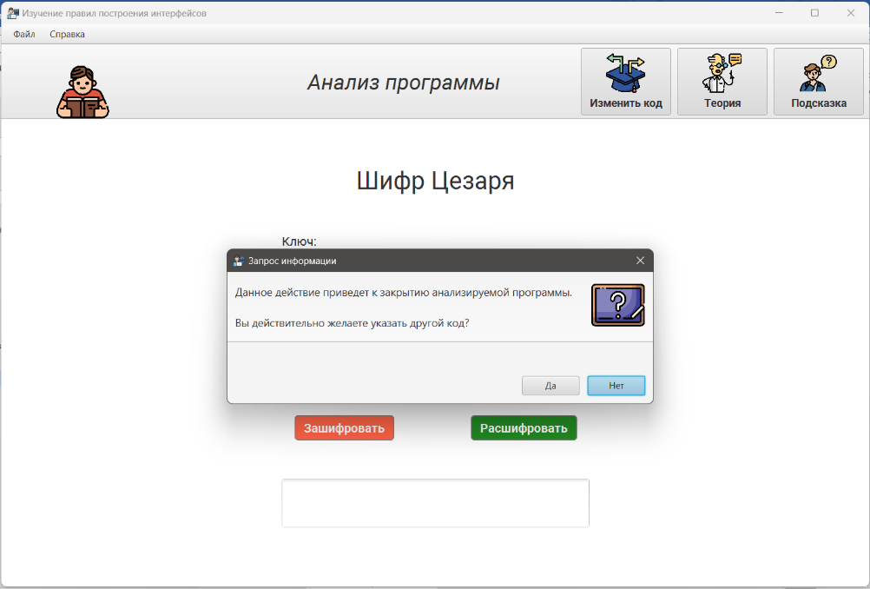
Рисунок 11 – Предупреждающее сообщение о смене кода
Если пользователь выбирает «Нет», то он возвращается к основному окну программы, если же он выбирает «Да», то основное окно программы будет закрыто, а пользователю будет предложено снова ввести код в соответствии с рисунком 9.
Стоит заметить, что кнопки панели управления имеют всплывающие подсказки, подробно объясняющие назначение кнопок, что представлено на рисунке 10.

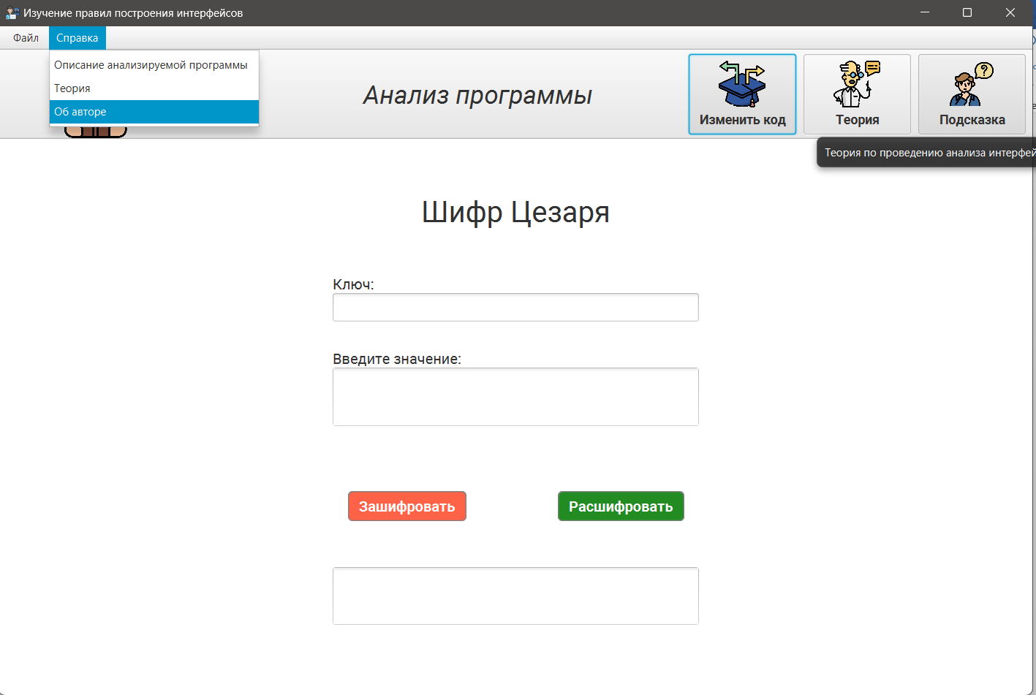
Рисунок 10 – Дополнительные элементы программы

Продолжим описание панели управления. Учебный комплекс является инструментом освоения методов анализа интерфейса CWT и GOMS. Теоретическая информация по данным методам и их применению отображается пользователю после нажатия на кнопку «Теория». Стоит заметить, что режим работы программы при этом изменяется на режим «Справочная информация» и рабочая область отображает информацию об указанных методах. Для навигации по данной информации в левой части изменившейся рабочей области отображается меню. Пользователь может выбрать соответствующую тему и главу по данной теме для изучения теоретической части метода анализа. После осуществления этих действий в правой части рабочей области соответствующая информация будет отображена в соответствии с рисунком 11. Для возврата в режим анализа программы, как уже упоминалось, стоит нажать на изображение студента слева в панели управления.

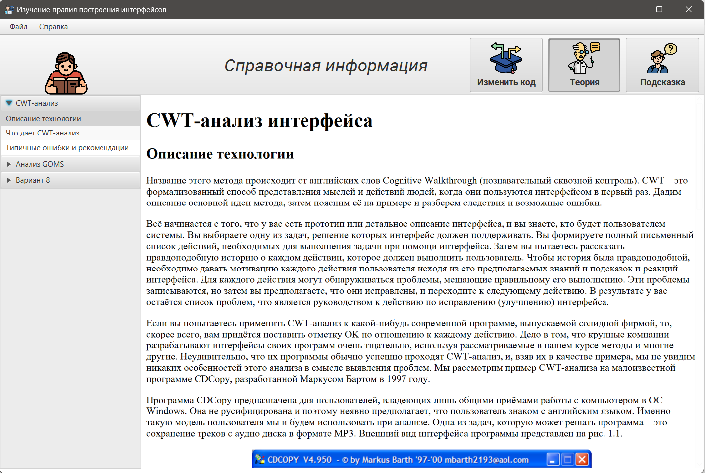
Рисунок 11 – Представление теоретической информации

Последним элементом панели управления является кнопка «Подсказка». Она предназначена для навигации пользователя в раздел справочной информации программы к описанию функциональных возможностей анализируемой программы. Анализируемая программа имеет дефекты интерфейса, но студенту нужна возможность правильно осуществить анализ CWT или GOMS, поэтому он должен понимать назначение программы и набор её функций. Пример описания программы изображён на рисунке 12.

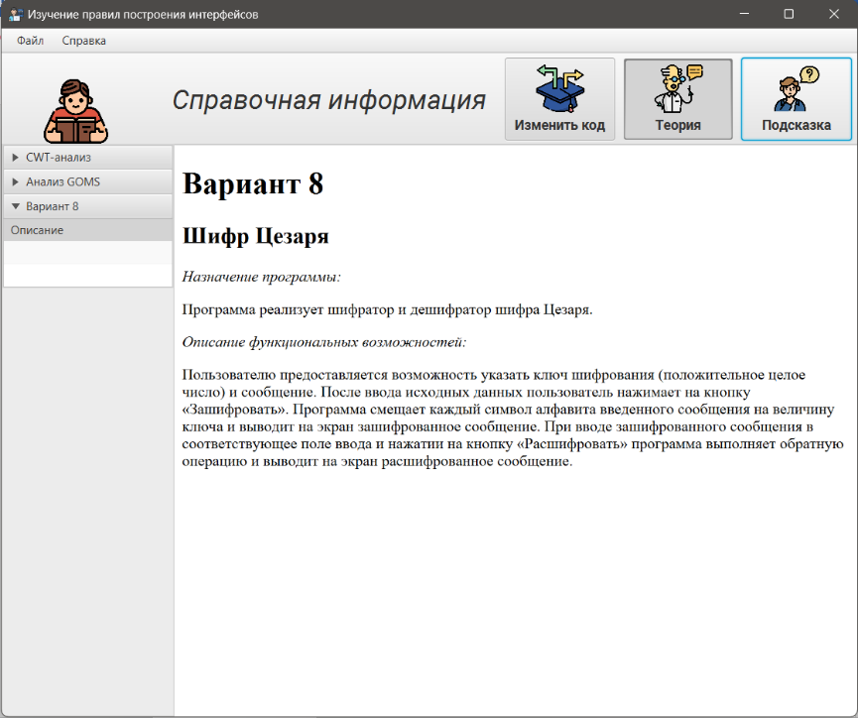
Рисунок 12 – Описание функций анализируемой программы
Все описанные функции панели управления, а также некоторые дополнительные функции представлены в главном меню. Коротко рассмотрим его состав:
- Файл:
    - Изменить введённый код – аналог кнопки «Изменить код»;
    - Анализ программы – аналог кнопки изображения студента;
    - Выход – завершение работы с учебным комплексом;
- Справка:
    - Описание анализируемой программы – аналог кнопки «Подсказка»;
    - Теория – аналог одноименной кнопки в панели управления;
    - Об авторе – вывод информации о разработчике комплекса.

